TEHNISKĀ SPECIFIKĀCIJA Nr. TS 1603.021 v1
Slīpmašīna galda divripu
Nr. | Apraksts | Minimālā tehniskā prasība | Piedāvātās preces konkrētais tehniskais apraksts | Avots | Piezīmes
 | Vispārīgā informācija
 | Ražotājs (preces ražotāja nosaukums un preces ražotājvalsts) | Norādīt informāciju
 | 1603.021 Slīpmašīna galda divripu | Tipa apzīmējums
 | Preces marķēšanai pielietotais EAN kods, ja precei tāds ir piešķirts | Norādīt vērtību
 | Norādīt vai, izmantojot EAN kodu, ražotājs piedāvā iespēju saņemt digitālu tehnisko informāciju par preci (tips, ražotājs, tehniskie parametri, lietošanas instrukcija u.c.) | Norādīt informāciju
 | Tehn. Izvērtēšanai parauga piegādes laiks (pēc pieprasījuma) | Norādīt vērtību
 | Standarti
 | Atbilstība Eiropas direktīvai 2014/30/ES par elektromagnētisko savietojamību. | Atbilst
 | CE marķējums atbilstoši Eiropas direktīvai 2006/42/EK par mašīnām. | Atbilst
 | Dokumentācija
 | Oriģinālā lietošanas instrukcija | LV
 | Pielikumā, kā atsevišķs fails iesniegts preces attēls, kurš atbilst sekojošām prasībām:  ".jpg" vai “.jpeg” formātā  izšķiršanas spēja ne mazāka par 2Mpix  ir iespēja redzēt visu produktu un izlasīt visus uzrakstus uz tā  - attēls nav papildināts ar reklāmu | Atbilst
 | Tehniskā informācija
 | Spriegums, V | 230
 | Jauda, W | 200 - 350
 | Ātrums bez slodzes, min⁻¹ | 2750 - 2950
 | Max. slīpripas platums, mm | 15 -18
 | Slīpripas diametrs, mm | 150
 | Atveres lielums, mm | 12.7
 | Skaņas jaudas līmenis (LWA), dB(A) | ≤ 77
 | Aizsargstikli, gab. | 2
 | Svars, kg | ≥ 8
 | Vides nosacījumi
 | Aizsardzība pret putekļiem un ūdeni (atbilstoši EN 50470-1) | IP44
 | Obligātā komplektācija
 | Slīpripa 150x16x12.7 GC (silikona karbīds), gb | 1
 | Slīpripa 150x16x12.7 WA (alumīnija oksīds), gb | 1
 | Elektrotīkla pieslēguma vads, gb | 1
Attēlam ir informatīvs raksturs
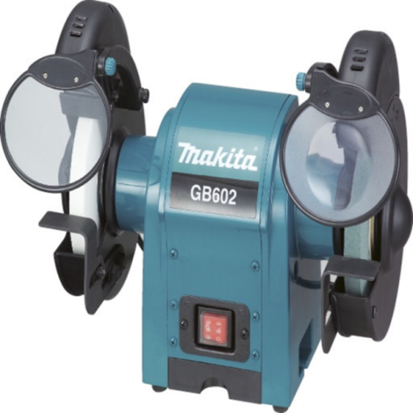

Precīzs avots, kur atspoguļota tehniskā informācija (instrukcijas nosaukums un lapaspuse)
AS “Sadales tīkls” materiālu kategorijas nosaukums un numurs
Norādīt pilnu preces tipa apzīmējumu (modeļa nosaukums)

